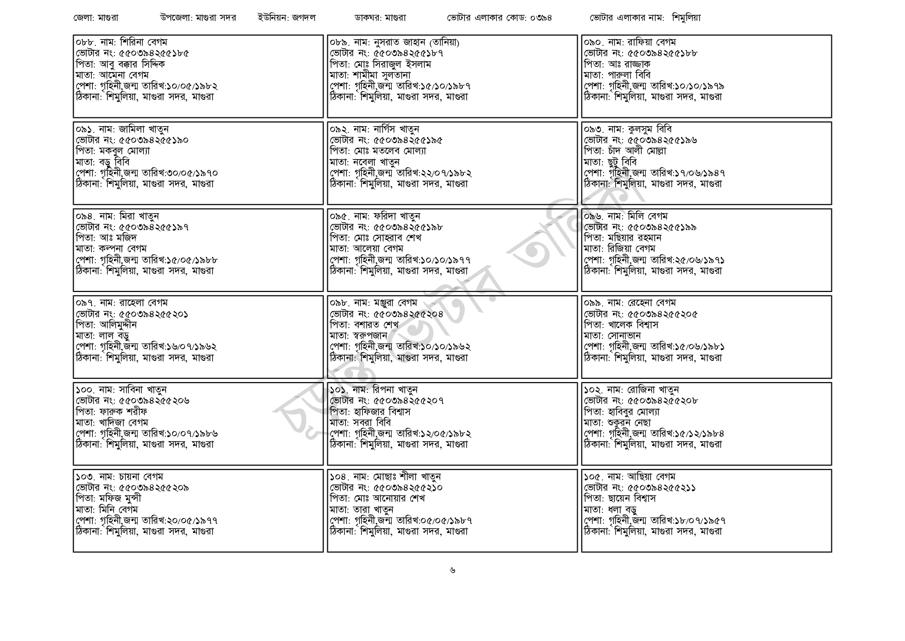
জেলা: মাগুরা
উপজেলা: মাগুরা সদর
ইউনিয়ন: জগদল
০৮৮ নাম: শিরিনা বেগম
ভোটার নং: ৫৫0394255185
পিতা: আবু বক্কার সিদ্দিক
মাতা: আমেনা বেগম
পেশা: গৃহিনী,জন্ম তারিখ:১০/০৫/১৯৮২
ঠিকানা: শিমুলিয়া, মাগুরা সদর, মাগুরা
০৯১. নাম: জামিলা খাতুন [ভোটার নং: ৫৫0394255 ১৯০ পিতা: মকবুল মোল্যা
মাতা: বড়ু
বিবি
পেশা: গৃহিনী,জন্ম তারিখ:৩০/০৫/১৯৭০
ঠিকানা: শিমুলিয়া, মাগুরা সদর, মাগুরা
০৯৪ নাম: মিরা খাতুন
ভোটার নং: ৫৫০394255197 পিতা: আঃ মজিদ
মাতা: কল্পনা বেগম
পেশা: গৃহিনী,জন্ম তারিখ:১৫/০৫/১৯৮৮
ঠিকানা: শিমুলিয়া, মাগুরা সদর, মাগুরা
০৯৭. নাম: রাহেলা বেগম
ভোটার নং: ৫৫০394255201 পিতা: আলিমুদ্দীন
মাতা: লাল বড়ু
পেশা: গৃহিনী,জন্ম তারিখ:১৬/০৭/১৯৬২
ঠিকানা: শিমুলিয়া, মাগুরা সদর, মাগুরা
| ১০০ নাম: সাবিনা খাতুন
ভোটার নং: ৫৫০394255206 পিতা: ফারুক শরীফ
মাতা: খাদিজা বেগম
পেশা: গৃহিনী,জন্ম তারিখ:১০/০৭/১৯৮৬
ঠিকানা: শিমুলিয়া, মাগুরা সদর, মাগুরা
১০৩. নাম: চায়না বেগম
[ভোটার নং: ৫৫039425520৯ পিতা: মফিজ মুন্সী
মাতা: মিনি বেগম
পেশা: গৃহিনী,জন্ম তারিখ:২০/০৫/১৯৭৭
ঠিকানা: শিমুলিয়া, মাগুরা সদর, মাগুরা
ডাকঘর: মাগুরা
ভোটার এলাকার কোড: ০৩৯৪
০৮৯. নাম: নুসরাত জাহান (তানিয়া) [ভোটার নং: ৫৫0394255187 পিতা: মোঃ সিরাজুল ইসলাম মাতা: শামীমা সুলতানা
পেশা: গৃহিনী,জন্ম তারিখ: ১৫/১০/১৯৮৭ ঠিকানা: শিমুলিয়া, মাগুরা সদর, মাগুরা
০৯২. নাম: নার্গিস খাতুন [ভোটার নং: ৫৫0394255195 পিতা: মোঃ মতলেব মোল্যা মাতা: নবেলা খাতুন
পেশা: গৃহিনী,জন্ম তারিখ:২২/০৭/১৯৮২ ঠিকানা: শিমুলিয়া, মাগুরা সদর, মাগুরা
০৯৫. নাম: ফরিদা খাতুন [ভোটার নং: ৫৫0394255198 পিতা: মোঃ সোহরাব শেখ মাতা: আলেয়া বেগম
পেশা: গৃহিনী,জন্ম তারিখ:১০/১০/১৯৭৭ ঠিকানা: শিমুলিয়া, মাগুরা সদর, মাগুরা
০৯৮. নাম: মঞ্জুরা বেগম [ভোটার নং: ৫৫০3942552 পিতা: বশারত শেখ মাতা: স্বরুপজান
পেশা: গৃহিনী,জন্ম তারিখ:১০/১০/১৯৬২ ঠিকানা: শিমুলিয়া, মাগুরা সদর, মাগুরা
১০১. নাম: রিপনা খাতুন ভোটার নং: ৫৫০394255207 পিতা: হাফিজার বিশ্বাস মাতা: সবরা বিবি
পেশা: গৃহিনী,জন্ম তারিখ:১২/০৫/১৯৮২ ঠিকানা: শিমুলিয়া, মাগুরা সদর, মাগুরা
১০৪. নাম: মোছাঃ শীলা খাতুন [ভোটার নং: ৫৫0394255210 পিতা: মোঃ আনোয়ার শেখ মাতা: তারা খাতুন
পেশা: গৃহিনী,জন্ম তারিখ:০৫/০৫/১৯৮৭ ঠিকানা: শিমুলিয়া, মাগুরা সদর, মাগুরা
ভোটার এলাকার নাম: শিমুলিয়া
০৯০. নাম: রাফিয়া বেগম
ভোটার নং: ৫৫0394255188 পিতা: আঃ রাজ্জাক মাতা: পারুলা বিবি
পেশা: গৃহিনী,জন্ম তারিখ: ১০/১০/১৯৭৯ ঠিকানা: শিমুলিয়া, মাগুরা সদর, মাগুরা
০৯৩. নাম: কুলসুম বিবি ভোটার নং: ৫৫০394255196 পিতা: চাঁদ আলী মোল্লা মাতা: ছুট বিবি
পেশা: গৃহিনী,জন্ম তারিখ: ১৭/০৬/১৯৪৭ ঠিকানা: শিমুলিয়া, মাগুরা সদর, মাগুরা
০৯৬. নাম: মিলি বেগম [ভোটার নং: ৫৫০394255199 পিতা: মছিয়ার রহমান মাতা: রিজিয়া বেগম
পেশা: গৃহিনী,জন্ম তারিখ:২৫/০৬/১৯৭১ ঠিকানা: শিমুলিয়া, মাগুরা সদর, মাগুরা
০৯৯. নাম: রেহেনা বেগম ভোটার নং: ৫৫০394255205 পিতা: খালেক বিশ্বাস
মাতা: সোনাভান
পেশা: গৃহিনী,জন্ম তারিখ:১৫/০৬/১৯৮১ ঠিকানা: শিমুলিয়া, মাগুরা সদর, মাগুরা
| ১০২. নাম: রোজিনা খাতুন
[ভোটার নং: ৫৫০৩৯৪২৫৫২০৮ পিতা: হাবিবুর মোল্যা
মাতা: শুকুরন নেছা
পেশা: গৃহিনী,জন্ম তারিখ:১৫/১২/১৯৮৪ ঠিকানা: শিমুলিয়া, মাগুরা সদর, মাগুরা
১০৫. নাম: আছিয়া বেগম ভোটার নং: ৫৫০৩৯4255211 পিতা: ছায়েন বিশ্বাস
মাতা: ধলা বড়ু
পেশা: গৃহিনী,জন্ম তারিখ: ১৮/০৭/১৯৫৭ ঠিকানা: শিমুলিয়া, মাগুরা সদর, মাগুরা
৬

